*﴿متوسطة قايد أحمد بن محمد – تيارت ﴾*

*المستوى : الـــــرابع من التعليم المتوسط يوم $\sqrt{256}$ أيار مـايو 2022*

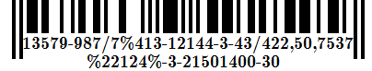 *الاِختبار الثالث في مادة الرياضـــــــيات المــــــدة : ساعــتان اِثــــنــــتان*

**التمرين الأول : 3 ن**

1. اُحسب القاسم المشترك الأكبر للعددين 945 و 1215 .
2. اِختزل الكسر $\frac{945}{1215}$
3. اُكتب على شكل $a\sqrt{7}$ العبارة M حيث : M = $\sqrt{175}+2\sqrt{28}-2\sqrt{567}$
4. اُكتب $\frac{8}{\sqrt{7}}$ على شكل نسبة مقامها عدد ناطق .

**التمرين الثاني : 3 ن**

لتكن العبارة ***E*** حيث : $E={\left(x+4\right)}^{2}+\left(3x-7\right)\left(x+4\right)$

1. اُنشر ثم بسط العبارة ***E*** .
2. حَلل العبارة ***E*** الى جداء عاملين من الدرجة الأولى .
3. حُل المعادلة $\left(x+4\right)\left(4x-3\right)=0$
4. حُل المتراجحة E ≥ ${4x}^{2}+3x+8$

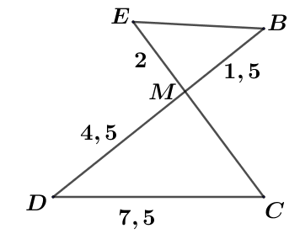**التمرين الثالث : 3 ن**

الشكل المقابل ليس مرسوما بالأبعاد الحقيقية ، (BE) // (CD) .

1. اُحسب الطولين BE و MC .
2. بين أن المثلث BEM قائم في M .
3. اُحسب ثم اِستنتج قيس الزاوية بالتدوير إلى الوحدة .

**التمرين الرابع : 3 ن**

إليك الدالتين التاليتين : f(x) = 2x , g(x) = 3x – 2

1. حل المعادلة f(x) = g(x) ثُم مثل بيانيا الدالتين f وg على معلم متعامد ومتجانس .
2. اِعتماداً على البيان : أوجد صورتي العددين : 1 ، -1 بالدالتين السابقتين .
3. أوجد إحداثيتي نقطة تقاطع التمثيلين البيانيين للدالتين السابقتين .

فضلا ، اِقلب الصفحة

الوضعية الإدماجية : 8 ن

وُلِدَ عبد الله بعيادة متعددة الخدمات : النقطة **A(4;-2)** ، وبعد بضع سنين اِنتقل للِابتدائية : النقطة **C(-3 ; 2)** ،

ثم درس بمتوسطة قايد أحمد : **(النقطة D )** ، وبعدها أكمل تعليمه بثانوية عفان الطاهر: النقطة **E(-5 ; 0)** ،

ليختم مسيرته الدراسية بجامعة اِبن خلدون : النقطة **B(4 ; 2)** .

1. إذا كنت تريد السير على خطى عبد الله ، علم النقط السابقة على معلم متعامد ومتجانس ثم :

* اِكتشف إحداثيتي النقطة D (( متوسطتك التي تدرس بها )) ، علما أن الرباعي ABCD مستطيل .

1. تَخَرج عبد الله من الجامعة مهندسا في الإعلام الآلي ، وكلفه مسؤول الشركة أن يقوم بوضع مخطط لكـابــل

الهاتف الثابت المار تحت الأرض ، مُتبعا المسلك ABCED ، حيث : CE = 283 m ، وَ 1cm 100 m

إذا علمت أن ثمن الكابل 900 DA للمتر الواحد ، ومصاريف النقل 2000 DA .

* اُحسب تكلفة التزويد بخط الهاتف الثابت ، (تؤخذ النتائج بالتدوير إلى 0,01).

1. بمناسبة اليوم العالمي للشجرة توجه عبد الله إلى محافظة الغابات قصد اِقتناء بعض الشجيرات ، ليقوم بغرسها ، عملا بقول النبي صلى الله عليه وسلم : " إِذَا قَامَتِ السَاعَةُ وَفِي يَدِ َأحَدِكُم فَسِيلَةٌ فَليَغرِسهَا " .

أنشئ النقطة P صورة النقطة E بالدوران الذي مركزه C وزاويته 90° في الِاتجاه الموجب .

* إذا علمت أن M موقع محافظة الغابات هو مركز الرباعي CEDP ، اُحسب إحداثيتي M .

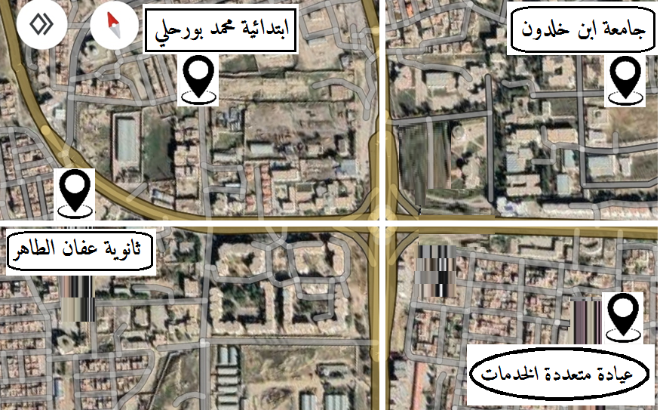

رسم توضيحي لعين المكان

من موقع 'Google Maps '

*"حافظوا على الصلوات والصلاة*

 *الوسطى "*

